Les fruits de l’automne
Lexique
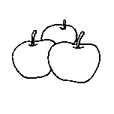  les pommes | 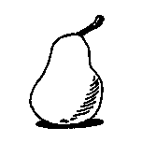  La poire | 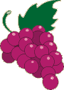  Le raisin
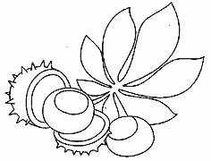  Les marrons | 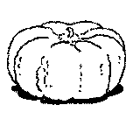  Le potiron | 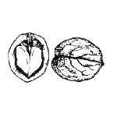  La noix
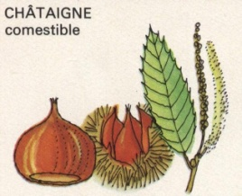  La châtaigne | 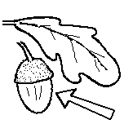  Le gland | 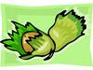  Les noisettes

Les fruits de l’automne
Lexique
les pommes | La poire | Le raisin
Les marrons | Le potiron | La noix
La châtaigne | Le gland | Les noisettes

